**MAKALAH**

**MODUL**

**“PERULANGAN (*LOOPING*) DALAM JAVA”**



**OLEH :**

**HASRUL**

**190250501032**

**FAKULTAS ILMU KOMPUTER**

**PROGRAM STUDI SISTEM INFORMASI**

**UNIVERSITAS TOMAKAKA MAMUJU**

# KATA PENGANTAR

Puji serta syukur Penulis panjatkan kepada yang Kuasa, karena berkat izin-nya penulis bisa menyelesaikan Makalah yang berjudul “**MODUL PERULANGAN (*LOOPING*) DALAM JAVA”**.

Pada Makalah ini Penulis berusaha untuk menghasilkan Makalah yang sebaik-baiknya, walaupun Penulis menyadari bahwa masih banyak kekurangan, baik pada pemaparan materi juga dalam metode penulisan.

Kata akhir dari Penulis, mengharapkan Makalah ini bisa berguna serta bermanfaat bagi Penulis dan pembaca, semoga yang Kuasa bisa menyampaikan balasan pada seluruh pihak yang telah menyampaikan bantuan kepada Penulis.

Mamuju, 20 Desember 2021

HASRUL

# DAFTAR ISI

KATA PENGANTAR i

DAFTAR ISI ii

BAB I PENDAHULUAN 1

1.1 Latar Belakang 1

1.2 Rumusan Masalah : 2

1.3 Tujuan Penulisan : 2

BAB II PEMBAHASAN 3

2.1 Perulangan 3

2.1.1 Struktur for 3

2.1.2 Struktur while 6

2.1.3 Struktur do-while 9

BAB III PENUTUP 11

3.1 Kesimpulan 11

3.2 Saran 11

DAFTAR PUSTAKA 12

# PENDAHULUAN

## Latar Belakang

Perulangan dalam bahasa pemrograman adalah melakukan perintah yang ada di dalam blok perulangan tersebut secara berulang–ulang sesuai dengan nilai yang ditentukan atau sampai mencapai sebuah batas tertentu.

Pada bahasa pemrograman java kita mengenal dua macam perulangan atau looping yaitu perulangan yang jumlah looping atau perulangannya sudah kita ketahui dengan pasti dan perulangan yang tidak kita ketahui jumlahnya. Maksudnya adalah perulangan yang sudah kita ketahui dengan pasti berapa kali kita mau melakukan perulangan. Sedangkan perulangan yang tidak pasti jumlahnya adalah kita tidak tahu berapa kali perulangan tersebut akan terus berjalan atau menjalankan loopingnya. Misalnya dalam perulangan pada bahasa pemrograman java biasanya menggunakan for sedangkan untuk looping atau perulangan yang tidak kita tahu pasti jumlah loopingnya bisa kita gunakan jenis perulangan while, do-while.

## Rumusan Masalah :

1. Apa pengertian dari perulangan dalam bahasa pemrograman Java?
2. Apa saja macam – macam perulangan di Java?
3. Bagaimana contoh program dari setiap perulangan di Java?

## Tujuan Penulisan :

1. Dapat mengetahui pengertian dari perulangan dalam bahasa pemrograman Java.
2. Dapat memahami macam–macam perulangan di Java.
3. Dapat mengimplementesikan contoh program perulangan di Java.

# PEMBAHASAN

## Statement Perulangan

Menurut Hernawati, (2017) Perulangan adalah suatu proses didalam program yang dapat menegeksekusi satu (beberapa) *statement* (pernyataan) yang sama secara berulang sampai ditemukan kondisi untuk berhenti. Dalam java terdapat tiga buah jenis struktur pengulangan, yaitu for, while, dan do while.

### Struktur for

Struktur for umumnya digunakan untuk melakukan perulangan yang banyaknya sudah pasti atau sudah diketahui sebelumnya. Dalam jenis ini, kita harus mendefinisikan insialisasi (nilai awal) dan kondisi untuk keluar dari perulangan. Selain itu kita juga perlu menambahkan iterasi, yaitu variabel pengontrol untuk melakukan proses increement (penambahan) maupun decreement. Bentuk umum penulisan sintaks untuk membangun struktur perulangan for yaitu :

for(insialisasi; kondisi; iterasi); {

statement 1 ;

statement 2;

}

Proses perulangan akan terus dilakukan selama kondisi menghasilkan true. Dengan kata lain, proses perulangan hanya akan dihentikan apabila kondisi telah bernilai false atau sudah tidak terpenuhi lagi.

Contoh Program :

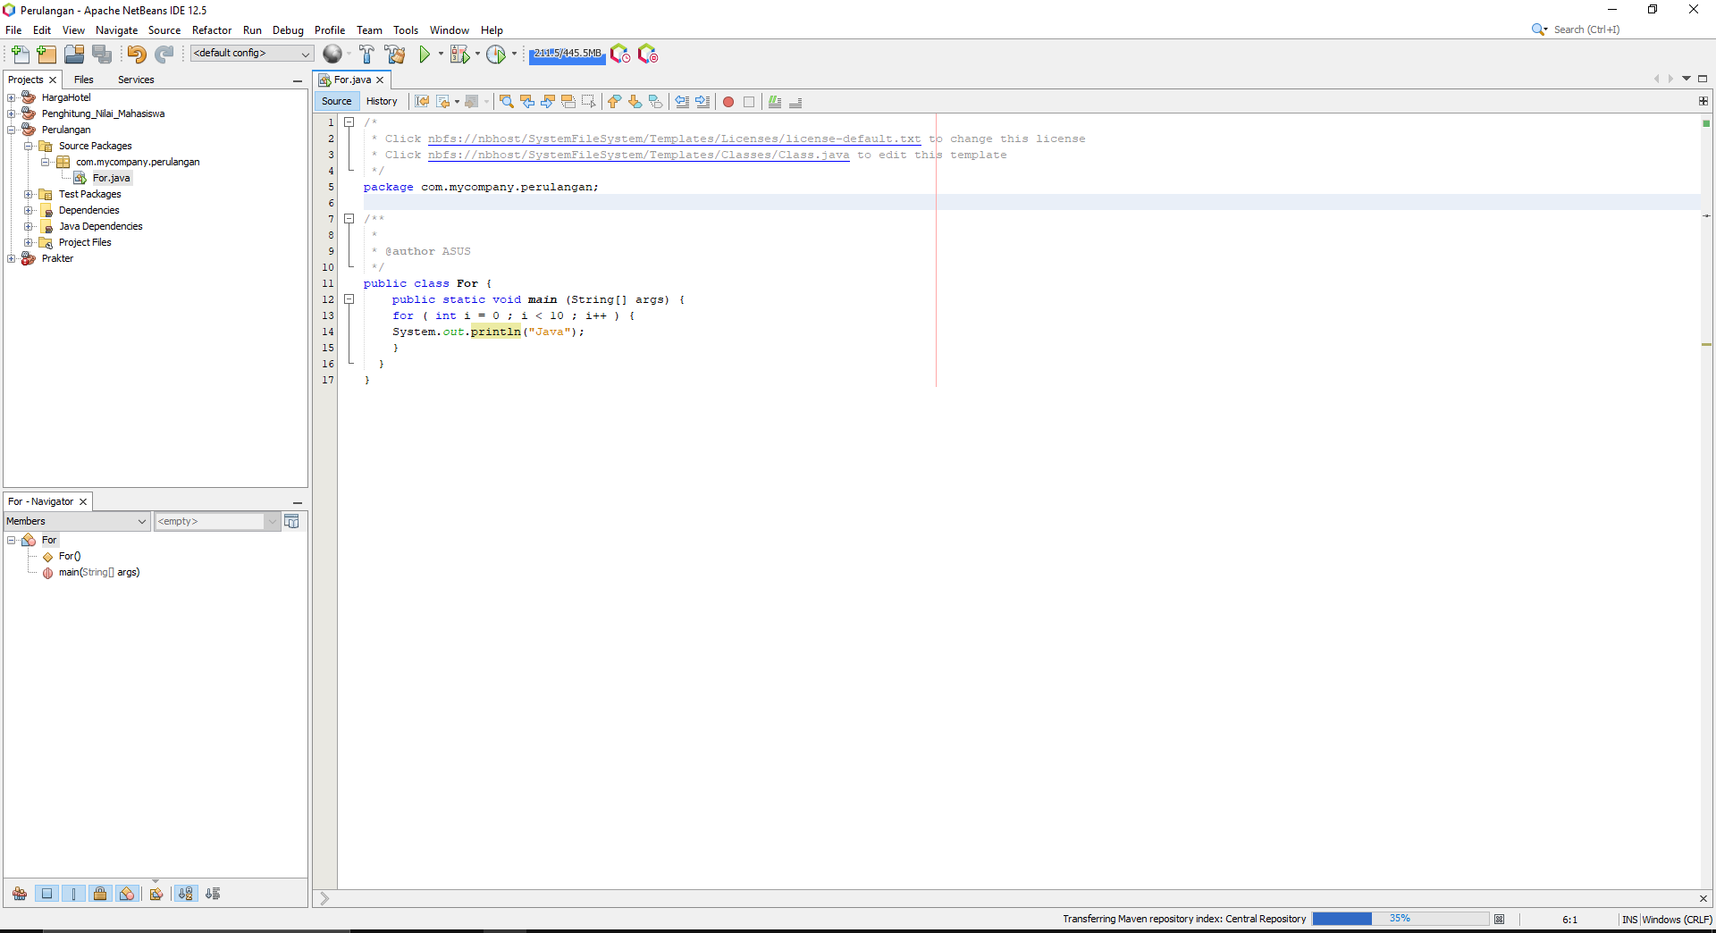

Maka outputnya akan tercetak teks java sebanyak 10 kali.

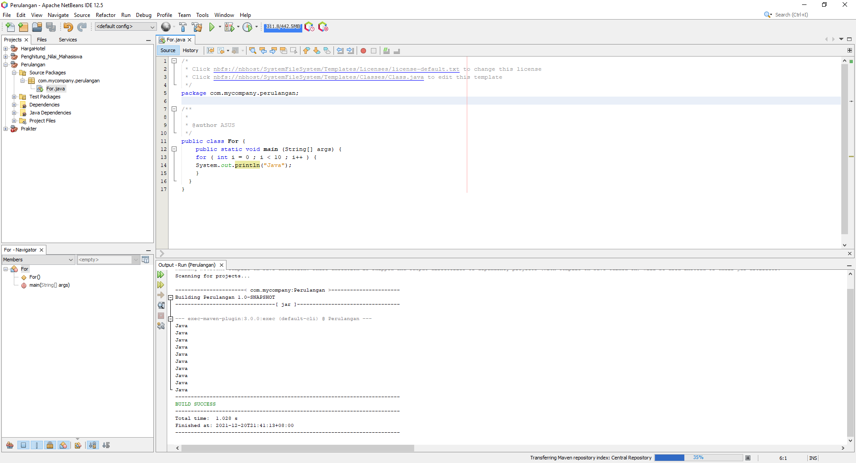

### Struktur while

Strukur while adalah jenis perulangan yang mendefinisikan kondisi di awal blok. Ini artinya, apabila kondisi tidak terpenuhi ( bernilai false ) maka proses perulangan pun tidak akan pernah dilakukan. Proses insialisasi nilai pada struktur while ditulis sebelum kita menuliskan struktur while itu sendiri, sedangkan iterasi akan ditulis didalam blok. Bentuk umum penulisan dari struktur while :

Insialisasi;

while (kondisi) {

statement yang akan diulang;

iterasi ;

}

Contoh Program :

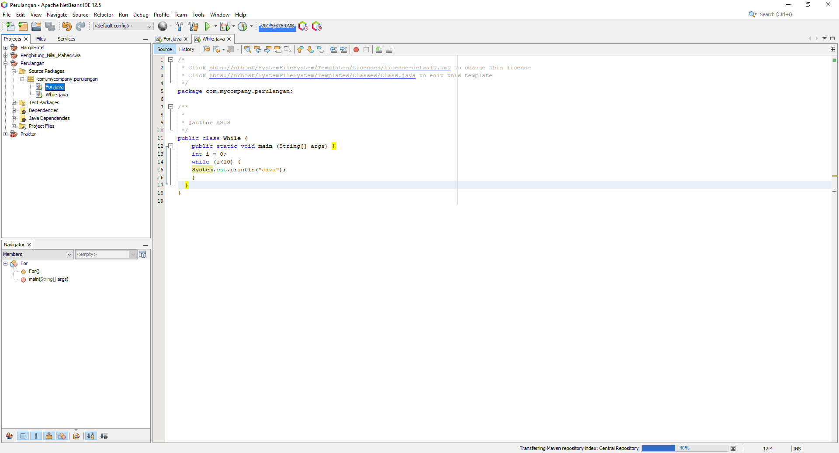

Hasil Running :

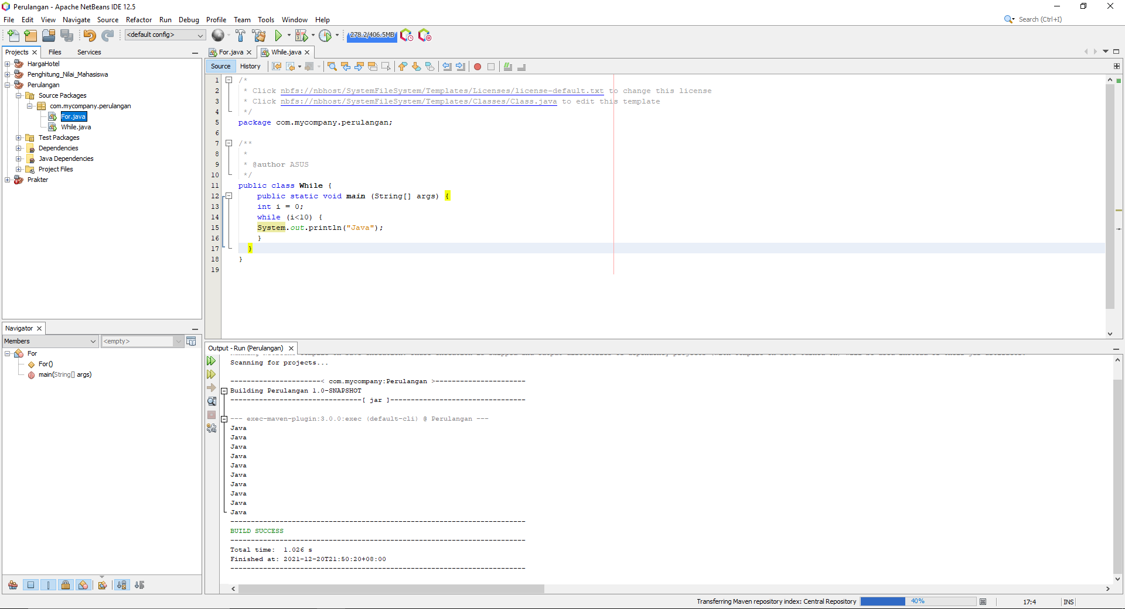

### Struktur do-while

Do while loop mirip dengan while loop. Statement didalam do-while loop akan dieksekusi beberapa kali selama kondisi bernilai true. Perbedaan antara while dan do while loop adalah dimana statement didalam do while loop dieksekusi sedikitnya satu kali.

Contoh program :

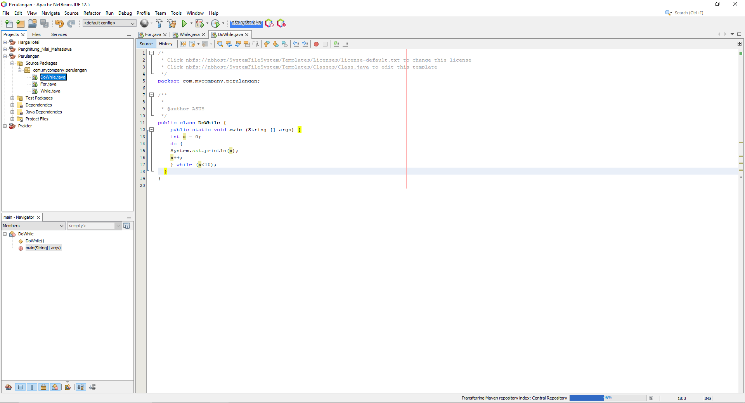

Hasil Running :

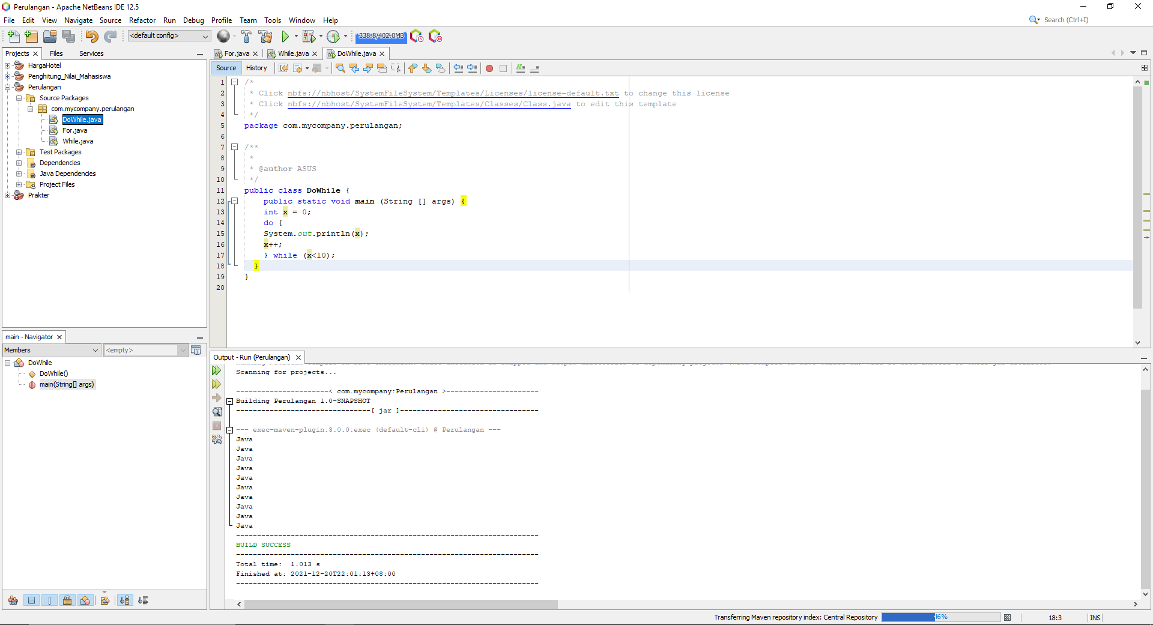

# PENUTUP

## Kesimpulan

Perulangan (Looping) adalah program yang melakukan perintah yang ada di dalam blok perulangan tersebut secara berulang–ulang sesuai dengan nilai yang ditentukan atau sampai mencapai sebuah batas tertentu. Di dalam perulangan pada bahasa pemrograman java terdapat tiga macam perulangan yaitu : for, while, dan do-while.

For adalah perulangan yang jumlah perulangannya sudah ditentukan sebelumnya. Sedangkan while bekerja dengan cara true maka perulangan tersebut akan terus dilakukan sampai bernilai false. Do-while hampir mirip seperti while tetapi jika do-while minimal melakukan satu kali pekerjaan yang ada di dalam blok do-while tersebut. Do-while akan mengulang terus sampai while bernilai false.

## Saran

Saya sebagai penulis, menyadari bahwa Makalah ini belum bisa di katakan lengkap dan sangat jauh dari kesempurnaan. Tentunya, penulis akan terus memperbaiki Makalah dengan memperlengkap materi yang akan dibahas. Oleh karena itu, penulis sangat mengharapkan kritik dan saran tentang pembahasan makalah diatas.

# DAFTAR PUSTAKA

Hernawati, R. (2017) *Statement Perulangan (Modul 4 Bahasa Pemrograman Java)*, *Bahasa Pemrograman 1*. Available at: http://prakrenybp1.blogspot.com/2017/11/statement-perulangan-modul-4-bahasa.html (Accessed: 20 December 2021).